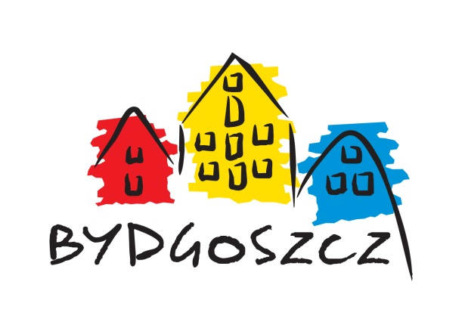

ZAPRASZAMY DO SZKOLNEGO

KONKURSU MULTIMEDIALNEGO POD HASŁEM

**„W zdrowym ciele zdrowy duch”**

**Warunki**

1. Konkurs jest skierowany do społeczności szkolnej Zespołu Szkół Budowlanych.
2. **Zadanie konkursowe polega na przygotowaniu prezentacji multimedialnej zawierającego informacje dotyczące zdrowego stylu życia, odżywiania się, dokonywania prawidłowego wyboru podczas codziennych zakupów.**
3. Prezentacji multimedialna w programie PowerPoint (min. 10 slajdów tematycznych + tytułowy slajd z imieniem i nazwiskiem autora + slajd zawierający źródła bibliograficzne).
4. Pracę może wykonać maksymalnie 1 osoba.

**Cele konkursu**

1. Wspieranie uczniów w rozwijaniu postawy ciekawości, otwartości.
2. Uwrażliwienie na tematykę zdrowego stylu życia.
3. Rozwinięcie wśród uczniów kreatywności, samodzielności i odpowiedzialności za swoje życie.
4. Wzbudzenie wśród uczniów chęci poszukiwania informacji oraz wykorzystania ich do rozwiązywania wyznaczonych zadań.
5. Stymulowanie zainteresowania w oparciu o fachową terminologię.

**Nagrody**

Laureaci konkursu zostaną uhonorowani nagrodami. Każdy uczestnik otrzyma dyplom uczestnictwa w konkursie.

**Zadanie jest finansowane przez Miasto Bydgoszcz.**

### Jury

Komisja konkursowa :

mgr Joanna Piątkowska

mgr Katarzyna Filipkowska

## Termin oddania prac

Prace należy przekazywać pani Joannie Mencel - Gwizdale , Joannie Piątkowskiej lub pani Katarzynie Filipkowskiej do **23.10.2019 r**.

Uroczyste rozstrzygnięcie konkursu nastąpi **06.11.2019 r**. **podczas spotkania z Seniorami   
i podsumowaniu projektu „Zdrowy styl życia łączy pokolenia".** Wyniki zostaną opublikowane na stronie internetowej szkoły [www.zsb.bydgoszcz.pl](http://www.zsb.bydgoszcz.pl). Udział w konkursie jest jednoczesnym wyrażeniem zgody na przetwarzanie danych osobowych do celów konkursu oraz zaakceptowaniem regulaminu konkursu.